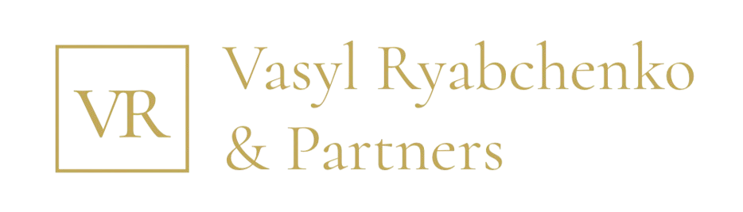

Всеукраїнський правовий ВІП-турнір!

Дата проведення: 28 березня 2025 року
Місце: м. Київ, проспект Любомира Гузара, 1
Організатори заходу:
- Рада молодих юристів України;
- ДНП «Державний університет «КАІ».

Мета: сприяння розвитку правової культури студентської молоді, виховання поваги до права в Україні, підвищення рівня правових знань та уміння застосовувати їх на практиці.

Опис заходу: Турнір має давню історію та традиційно проводився в рамках Всеукраїнського тижня права. Вперше був організований в 2008 році у місті Києві. Цього року турнір буде проходити у офлайн форматі в м. Києві, згідно правил гри «Брейн ринг» (Правила за посиланням). Команда переможець матиме змогу зіграти у суперфіналі з командою юристів практиків.

Учасники: команди ЗВО зі студентів 2-6 курсів за спеціальністю 081 «Право», 293 «Міжнародне право»

Програма (можливі зміни):
09.00-09.50 Реєстрація учасників
10.00 Урочисте відкриття
10.30-15.00 Ігри між командами
15.00 Урочисте закриття та нагородження переможців

Умови участі:
Участь безкоштовна.
Усі витрати, пов’язані з участю команди у турнірі, здійснюються за власний рахунок, або за рахунок закладу, що їх відряджає.

Для участі потрібно до 25 березня 2025 року:

- заповнити заявку за посиланням: https://bit.ly/Brainring25
- отримати підтвердження.

Кожна команда обов’язково отримає сертифікат, який підтверджує участь.

Генеральний партнер: Адвокатське об'єднання «Vasyl Ryabchenko & Partners»
Партнери заходу:
Юридична газета, Юридичний вісник України, Інформаційно-аналітичне видання femida.ua, Інститут політико-правових та релігійних досліджень, Law & Events, Неформатне юридичне видання «Lойер»,
Ліга студентів АПУ, Асоціація юридичних клінік України, Центральне міжрегіональне управління Міністерства юстиції (м. Київ).

Додаткова інформація на: facebook.com/groups/krmjua, t.me/UA_young_lawyers, insta:younglawyersua

Координати оргкомітету:
Которобай Євген, координатор турніру, голова РМЮ України, тел.: 093 733 47 88 (telegram)
Герасименко Олександр, institute2014@ukr.net

